面向楼宇监控的人脸识别系统

详
细
设
计
说
明
书

撰写日期：2020年03月22日

1.系统任务与目标
面向楼宇监控的人脸识别系统的设计任务是在现有监控相机网络布局不变的基础上，在其顶层增加人脸检测、人脸识别、用户管理、黑名单实时预警等功能。系统的最终设计目标是系统挂载一路或者多路监控相机，将通过的行人进行检测并抓拍识别，并记录行人出现的地点、时间与出现的次数等信息。与此同时，检测区域中是否出现黑名单人员，一旦出现立即预警。

1.1需求概述
面向楼宇监控的人脸识别系统

1.2运行环境
Windows

1.3设计方法和工具

2.系统详细需求分析

3.系统方案确定

4.系统详细设计方案

4.1系统逻辑设计

4.2系统数据库设计

4.3系统UI设计

4.3.1登录系统
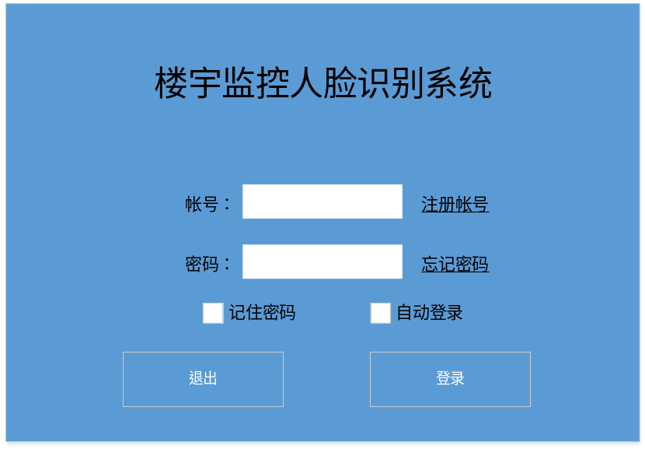

4.3.1.1注册用户
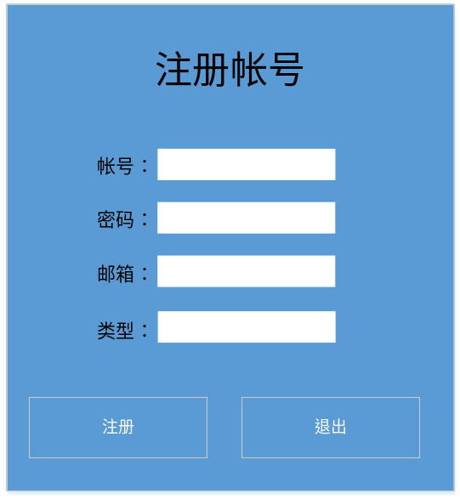

4.3.1.2忘记密码
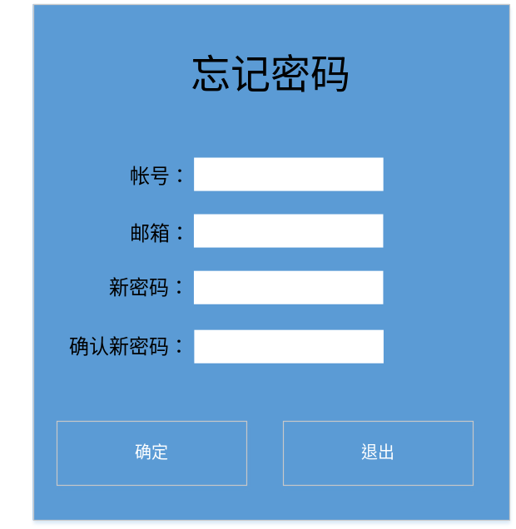

4.3.2在线监控
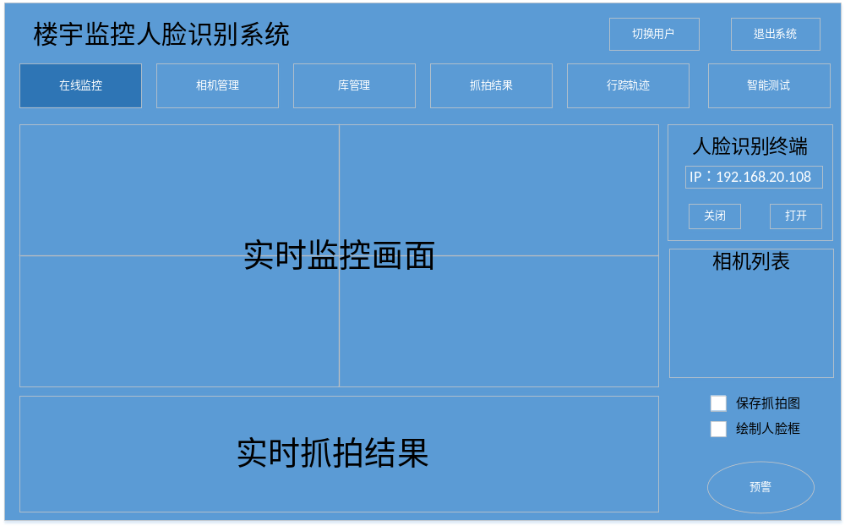

4.3.3相机管理
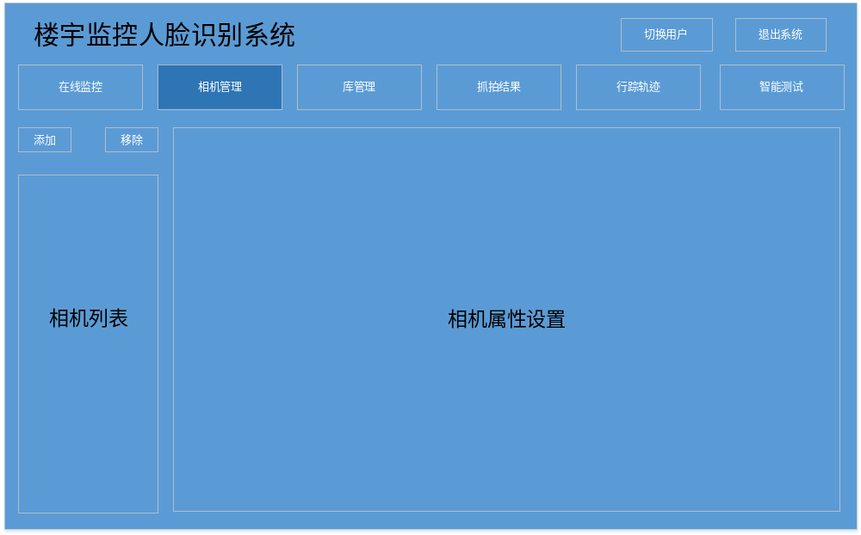

4.3.4库管理
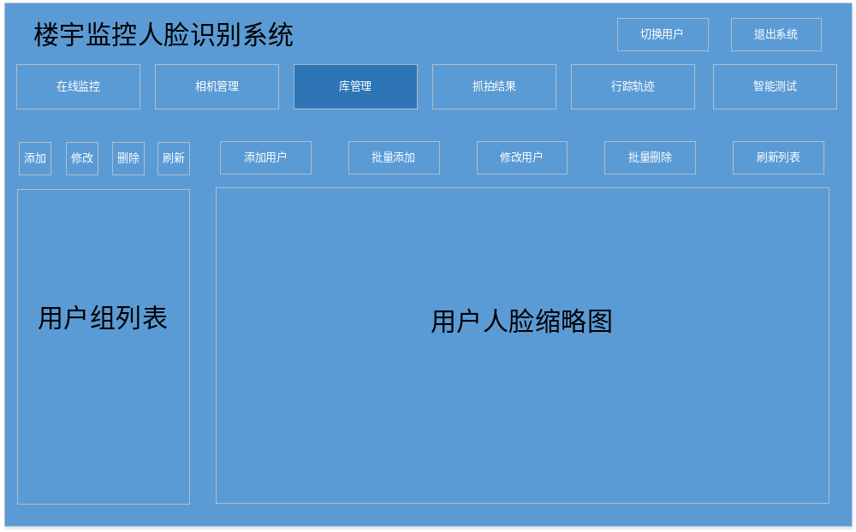

4.3.4.1添加/修改用户组
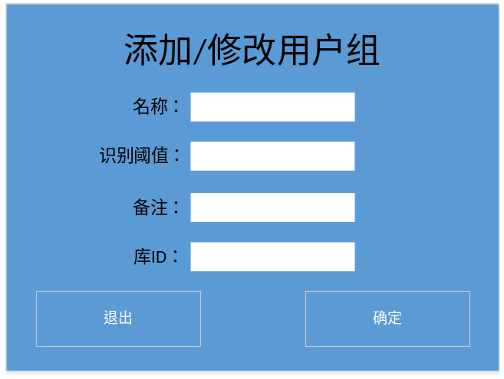

4.3.4.2添加/修改用户

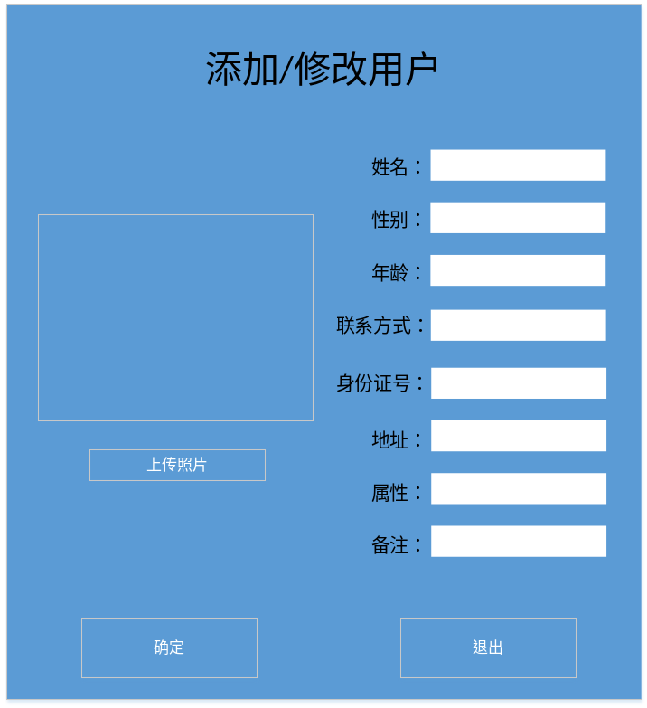

4.3.4.3批量添加用户
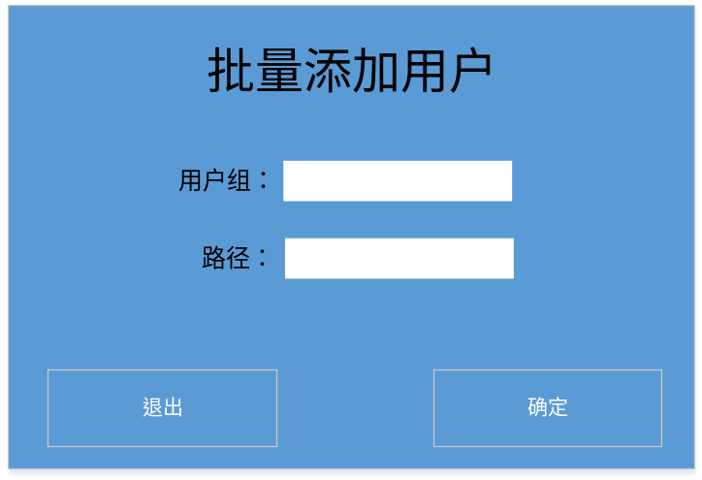

4.3.5抓拍结果
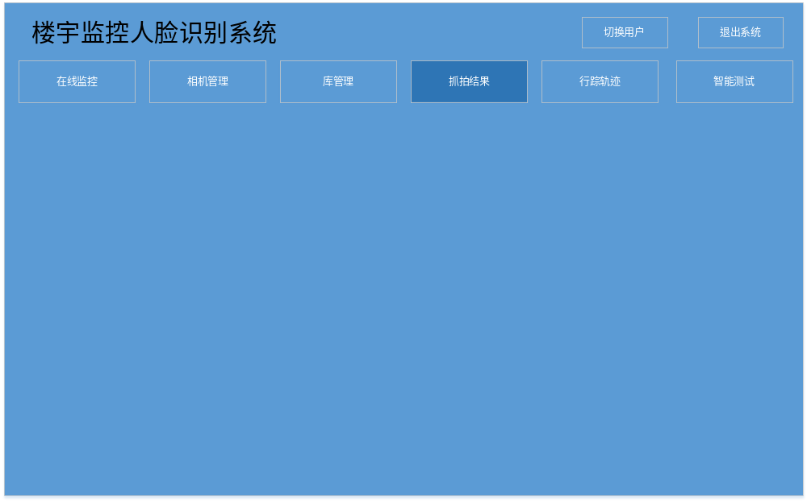

4.3.6行踪轨迹
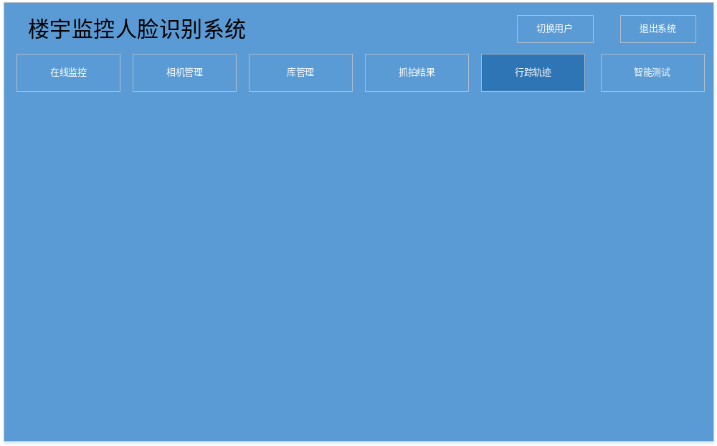

4.3.7智能识别
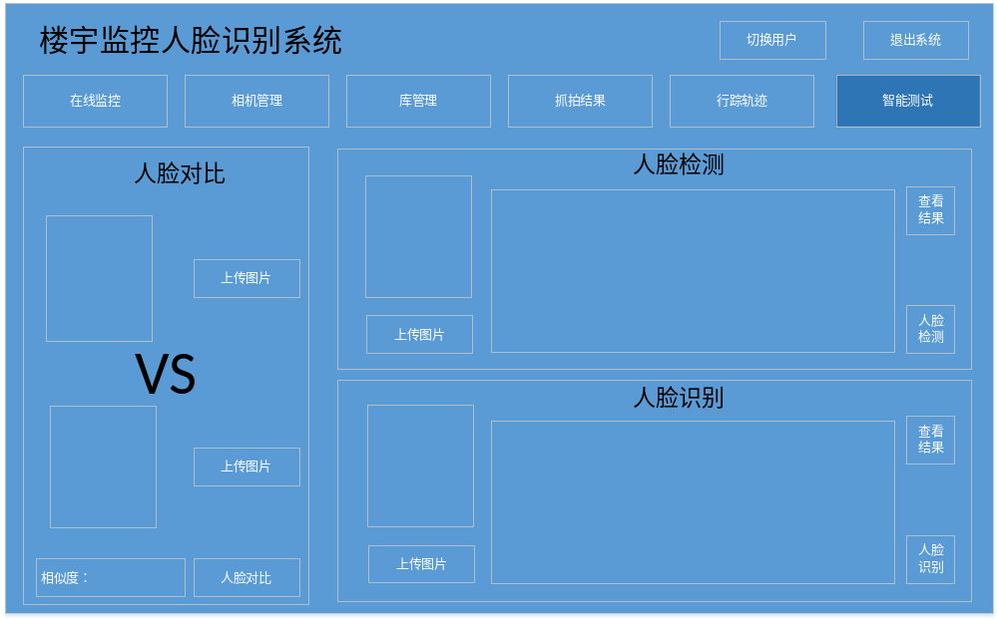

4.3.7.1人脸检测结果
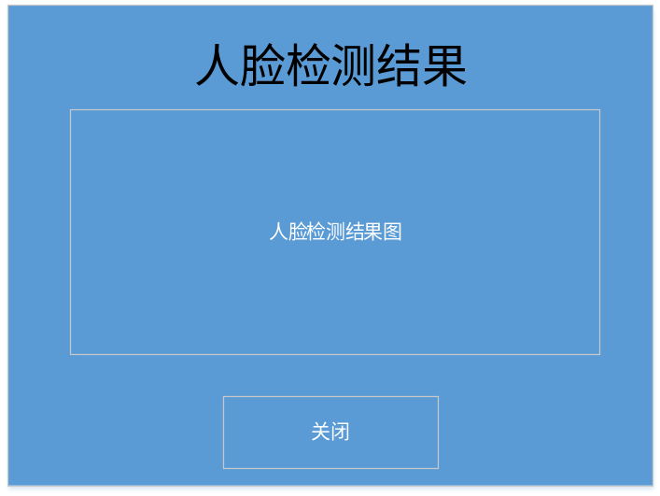

4.3.7.2人脸识别结果
